**ДИФФЕРЕНЦИРОВАННЫЙ ПОДХОД**

**ПРИ ОРГАНИЗАЦИИ РАБОТЫ С УЧАЩИМИСЯ, ИМЕЮЩИМИ ОГРАНИЧЕННЫЕ ВОЗМОЖНОСТИ**

Развитие системы образования на сегодняшний день является одним из важнейших приоритетов государственной политики нашей республики. К основным принципам государственной политики в области образования относятся равенство прав всех на получение качественного образования, доступность образования всех уровней для населения с учетом интеллектуального развития, психофизиологических и индивидуальных особенностей каждого лица [1]. Одним из процессов преобразования системы образования, ориентированным на формирование условий доступности качественного образования для всех, является инклюзивное образование. Инклюзивное образование предполагает включение детей с особыми образовательными потребностями независимо от их физических, психических, интеллектуальных, культурно-этнических, языковых и иных особенностей в общеобразовательную среду, устранение всех барьеров для получения ими качественного образования, социальную адаптацию и интеграцию в социум. К лицам с особыми образовательными потребностями относятся дети с ограниченными возможностями; дети-мигранты, дети семей оралманов, национальных меньшинств; дети, имеющие трудности в социальной адаптации в обществе. В расширенном понимании инклюзивное образование – это образовательный процесс, направленный на устранение барьеров и включение всех лиц с особыми образовательными потребностями в процесс обучения и их социальная адаптация с целью обеспечения равного доступа к качественному образованию. Основные организационные условия для развития системы инклюзивного образования определены в Государственной программе развития образования Республики Казахстан на 2011-2020 годы[2].

Поскольку в процессе обучения детей с особыми потребностями невозможно ожидать одинаковых учебных достижений, цели формулируются в соответствии с уровнями усвоения учебного материала. Это позволяет осуществлять в учебном процессе диффренцированный и индивидуальный подходы к учащимся. За основу уровневого целеполагания можно взять таксономию учебных целей Б. Блума. В отношении детей с особыми образовательными потребностями приемлемы первые три уровня: «знание», «понимание», «применение». Эти уровни согласуются с методическими подходами, используемыми в обучении школьников с особыми потребностями, которые основываются на теории поэтапного формирования умственных действий П.Я. Гальперина [3].

При планировании и организации уроков в рамках инклюзивного обучения полагаем, что необходимо: включать как общеобразовательные задачи так и коррекционно-развивающие задачи, выяснить,  какая деятельность приносит ребёнку удовольствие (чтение, письмо, рисование и др.), каковы его результаты, каковы  возможности, способности ребёнка, выяснить его сильные стороны, характер ожидаемого результата от познавательных действий, какие могут возникнуть препятствия, как их устранить, выбрать мотив к заинтересованности уроком, методов, форм, содержания  обучения, уровень сложности заданий, учитывать психолого-педагогическую характеристику на ребёнка, задачи коррекционно-развивающей работы, содержание программы, уровень подготовленности ребёнка, состояние здоровья, сведения об актуальном психолого-педагогическом сопровождении, режим и длительность занятий, использовать тактильные, зрительные поддержки, правильно подобрать тактику, приёмы деятельности учителя. Планирование должно быть направлено на развитие ребёнка.

В рамках изучения русского языка и литературы важно выяснить развитие речи ребёнка, насколько понятно говорит ребёнок, как использует речь для общения, как строит связное высказывание, выяснить словарный запас, грамотность, как использует речь в своей деятельности, выяснить кругозор, темп чтения, письма, выполнения заданий, запоминание орфограмм, правил, применение своих знаний при выполнении упражнений, самостоятельных или контрольных работ, творческих работ, выяснить особенности поведения на уроке, степень самостоятельности, владение гигиеническими навыками, особенности взаимодействия с другими детьми и взрослыми, адекватность, заинтересованность к уроку, активность

  В ход урока включаются повторение пройденного, контроль знаний, умений, изложение нового материала. При фронтальной форме обучения учитывается уровень знаний. Повторение или закрепление строится на разном, индивидуально подобранном дидактическом материале (карточки, тексты, упражнения). Если совместная работа невозможна, то сначала объясняется новый материал для детей без ограничения здоровья, а детям с ОВЗ можно задать самостоятельную работу на закрепление ранее пройденной темы.

  Затем самостоятельную работу на закрепление нового материала выполняют дети без ограничения здоровья, а с детьми с ОВЗ производится проверка выполненных работ, объяснение ошибок, помощь в их ликвидации и дальше объясняется новый материал, используя наглядность, речевое сопровождение, постепенный переход от одного к другому, пошаговое выполнение заданий и т.п.

Так, например, в 6 классе при изучении рассказа А..П. Чехова «Хамелеон» одна из целей урока 6.1.4.1 определять основную мысль текста на основе ключевых слов и словосочетаний. Для реализации этой цели было дано следующее задание:

1. Определите основную мысль рассказа А.П.Чехова «Хамелеон», используя опорные слова: собака,городничий,базарная площадь,Хрюкин,толпа,палец.

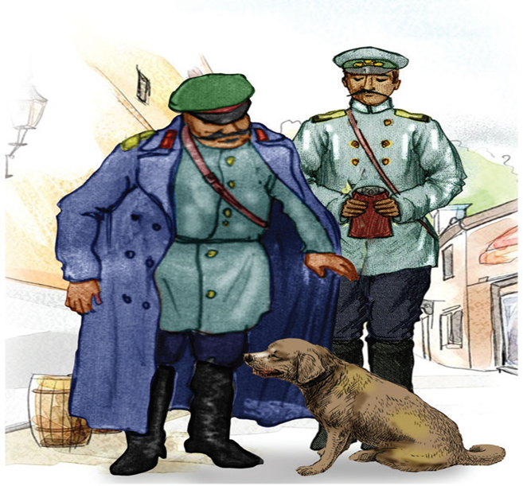

Для того чтобы помочь обучающимся с ОВЗ справиться с этим заданием дается иллюстрация к рассказу, оказывается словесная поддержка.

Можно предложить самим нарисовать иллюстрацию к эпизоду из рассказа (особенно, если обучающийся любит рисовать), а затем опираясь на свой рисунок построить текст-повествование.

При реализации цели 6.2.1.1 владеть словарным запасом, включающим фразеологические единицы, можно использовать иллюстрации к фразеологизмам. Используя их, объяснить значение фразеологизмов, составить с ними предложения.

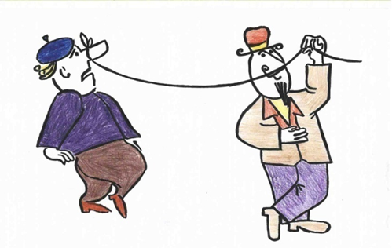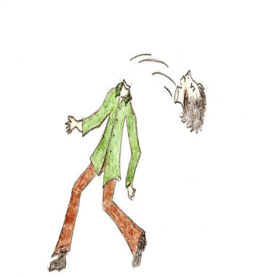

При разработке заданий к цели 6.4.1.1 создавать тексты художественного стиля (стихотворение) и официально-делового стиля (поздравление), также можно использовать готовые шаблоны поздравительных открыток, дать инструкцию к их заполнению.

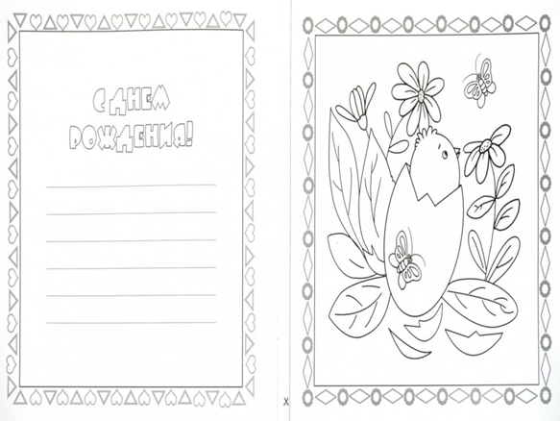

Современное образование должно проводиться в условиях коллаборативной среды, еще большие требования предъявляются к дифференциации обучения, имеющей целью вовлечение учеников в процесс активного обучения. Дифференциация обучения – это, прежде всего, учет индивидуальных особенностей учащихся, который осуществляется при работе по одной программе, но на разном уровне сложности в рамках классно-урочной системы с целью развития личности каждого учащегося.Для этого необходимо дифференцировать задачи, материал и коррекцию работы с учащимися.

При организации работы с учащимися с ОВЗ необходимо ориентироваться на постепенное снижение количества помощи учителя и увеличение самостоятельности. При этом дифференцировать нужно не только задания в классе, но и домашнюю работу, оценку знаний и умений, работу над ошибками, при которых будут учитываться и личностные критерии учеников [4].

Для реализации цели 6.4.2.1 излагать подробно содержание текста на основе прослушанного, прочитанного и/или аудиовизуального материаланеобходимо разработать задание с учетом дифференциации по способам: классификация, диалог и поддержка, задание, итог. При написании изложения по отрывку из рассказа М.М. Пришвина «Этажи леса» для всего класса задание: составить план текста, подробно изложить содержание отрывка. Для обучающихся с ОВЗ дается план текста и ключевые слова, также можно дать сложные для восприятия предложения, написать инструкцию по выполнению задания.

Таким образом дифференцированный подход помогает учащимся с ограниченными возможностями здоровья адаптироватьсяв общеобразовательной школе, реализовать свои возможности, мотивировать их на дальнейшее развитие.

**Использованная литература:**

1. Закон РК «Об образовании» от 27 июля 2007 г.
2. Государственная программа развития образования и науки на 2011-2020 годы. – Астана, 2010 год.
3. Гальперин П.Я. Методы обучения и умственное развитие ребенка. - М.: Изд-во Моск. Ун-та, 1985, - 46 с.
4. Покровская С. Е. Дифференцированное обучение учащихся в средних общеобразовательных школах. Минск, 2002. 123 с.